## Ein Logo erstellen

## Inhaltsdimension:

**1 Informationstechnologie, Mensch und Gesellschaft**

**1.3 Datenschutz und Sicherheit**

**3 Anwendungen**

**3.1 Dokumentation, Publikation und Präsentation**

**4 Konzepte**

**4.1 Darstellung visueller Informationen**

|  |  |
| --- | --- |
| Ersteller/Erstellerin der Aufgabe | Andrea Prock |
| Schule/Dienststelle  E-Mail, Telefon | NMS 2 Jenbach [a.prock@tsn.at](mailto:a.prock@tsn.at), 🕿 0650 8154315 |
| Quelle | Andrea Prock |
| Titel der Aufgabe | Ein Logo für ein Schulfach erstellen |
| Themenbereich(e) | Datenschutz und Sicherheit  Dokumentation, Publikation und Präsentation Visualisierung von Informationen |
| Fachbezug (in welchem Fach/welchen Fächern kann die Aufgabe bearbeitet werden) | Bildnerische Erziehung, Mathematik, Deutsch, Informatik, |
| Geeignet ab Schulstufe | ab der 7. Schulstufe möglich |
| Handlungsdimensionen | Wissen-Verstehen, Anwenden, Gestalten, Bewerten |
| Relevante(r) Deskriptor(en) |  |
| Zeitbedarf, Länge (Wörter) | 2 Unterrichtseinheiten |
| Material- und Medienbedarf | 4 Arbeitsblätter (*.docx); Internetanbindung, Lernplattform; Blatt Papier, Bleistift |
| Besondere Bemerkungen, Hinweise zur Durchführung | Zur Durchführung wird besonders die Nutzung des Moodle-Kurses empfohlen. |

Aufgabenstellung: Logo für Schulfach entwerfen

Informationen über Logos unter Nutzung des Internets als Informationsquelle einholen. Ein Logo erstellen und auf der Lernplattform präsentieren.

Arbeitsauftrag: Gestalte mit dem Programm Word (Formen und WordArt) ein Logo für ein Schulfach.

1. **Informationen sammeln:**
   1. Informiere dich im Internet darüber, was der Begriff „Logo“ bedeutet.
   2. Suche dir aus der [Logogalerie](http://www.designguide.at/logogalerie.html) (<http://www.designguide.at/logogalerie.html>) ein bekanntes Logo aus und lies den Text zur Entstehung dieses Logos.
   3. Schreibe ins Wörterbuch (Glossar) eine kurze Zusammenfassung über die Entstehung und die Merkmale des von dir gewählten Logos.
   4. Diskutiert darüber, was ein gutes Logo ausmacht.
2. Öffne die beiden Seiten von Arbeitsblatt 1 aus, speichere sie auf deinem Computer und beantworte die Fragen.
3. Wähle eines der folgenden Arbeitsblätter aus: Arbeitsblatt 2 (Formen), Arbeitsblatt 3 (Richtungen) oder Arbeitsblatt 4 (Farben). Öffne die Datei und setze die Antworten ein. Verwende das Internet zum Recherchieren.
4. Lade das ausgefüllte Arbeitsblatt zur Bewertung im Moodle-Kurs hoch.
5. Überprüfe dein Wissen: Löse auf der Lernplattform den Quiz „Merkmale eines Logos“ und die Zuordnung „Logo-Formen und Begriffe“.
6. **Ideen suchen:**
   1. Überlege dir zuerst, für welches Fach du ein Logo entwerfen möchtest.
   2. Welche Bilder, Farben und Formen verbindest du mit diesem Schulfach?
7. **Skizzieren:**
   1. Fertige eine Handskizze auf einem Blatt Papier an. Wähle dazu zuerst eine Grundform (Kreis, Dreieck oder Viereck).
   2. Zeichne in die Grundform ein einfaches Zeichen (Symbol).
   3. Wähle eine passende Farbe aus (höchstens 2 verschiede Farben).
   4. Füge eventuell ein Schriftzeichen (z.B. „ME“) oder ein Wort (z.B. „Musik“) hinzu.
8. **Umsetzen:**
   1. Öffne im Programm Word das Register Einfügen, öffne den Katalog Formen und wähle die entsprechende Form (Kreis, Dreieck oder Viereck) aus.
   2. Zeichne die Skizze auf deinem Computer mit der Maus (Linien) nach.
   3. Ergänze das Logo eventuell mit einem passenden Schriftzug (WordArt).
   4. Speichere das Logo unter einem aussagekräftigen Namen (z.B. Logo_Musik_Name.docx) und drucke es farbig aus.
9. **Präsentieren:**
   1. Lade das Logo auf der Lernplattform hoch.
   2. Zeige das Logo deinen MitschülerInnen und erkläre ihnen deine Idee und deine Umsetzung.
10. 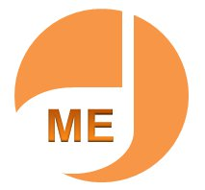**Zusatzaufgabe:** 
    1. Gestalte ähnliche Logos für weitere Fächer.

Beispiel: Logo für den Musikunterricht

Arbeitsblatt 1: Das Logo - Merkmale

Der Begriff „Logo“ stammt vom griechischen „logo“ = Wort. Im Mittelpunkt steht meist ein Schriftzug, der mit einem Bildzeichen kombiniert wird.

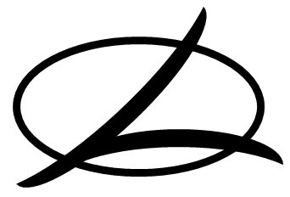

Schau dir das folgende Logo an:

* Woran denkst du?
* An welche Eigenschaftswörter denkst du?
* Was denkst du, welche Art von Firma dieses Logo verwendet?
* Begründe deine Entscheidung:

**Was macht ein gutes Logo aus?**

Ein Logo „spricht“ auch ohne Worte. Ein Logo muss einfach, originell und leicht merkbar sein.

Hier findest du einige Beispiele für gelungene und weltweit bekannte Logos:

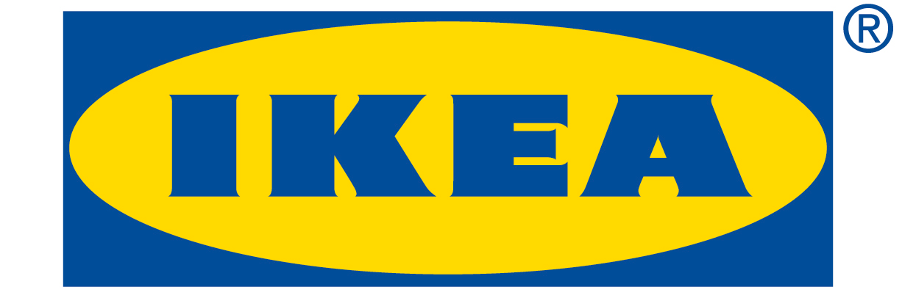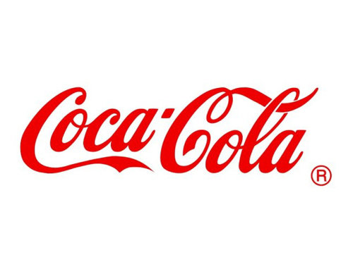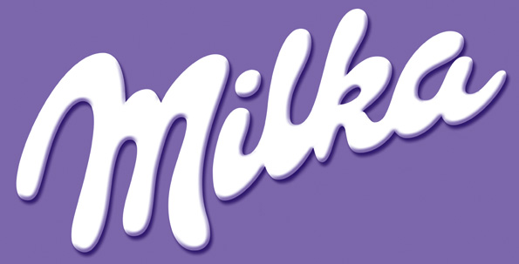  [](http://www.designguide.at/index.php?eID=tx_cms_showpic&file=uploads/pics/apple_logo_1.jpg&width=800m&height=600m&bodyTag=%3cbody%20style=%22margin:0;%20background:#fff;">&wrap=<a href="javascript:close();"> | </a>&md5=8dfa4ff786f43e9533ace9d5eaea0c67)   

**Alle bekannten Logos haben bestimmte Merkmale. Welche Merkmale sind wichtig?**

**Einfach und unverwechselbar**

Ein Logo soll einfach und klar gestaltet sein, damit es leicht wiedererkannt wird. Die meisten Logos bestehen daher meist nur aus ein oder zwei Farben. Es werden häufig die drei Grundformen Kreis, Dreieck und Viereck verwendet.

**Verständlich**

Ein Logo soll die Bedeutung eines Firmennamens unterstreichen oder auf die Tätigkeit des Unternehmens hinweisen.

**Ansprechend**

Ein Logo möchte eine bestimmte Gruppe von Menschen ansprechen. Eine Firma, die Spielsachen verkauft und Kinder ansprechen soll, wird daher ein verspieltes und buntes Logodesign wählen.

**Skalierbar**

Ein Logo soll auch in einem kleinen Format gut erkennbar sein.

**Arbeitsaufträge:**

1. Bewerte folgende Logos nach den auf Seite 1 beschriebenen Merkmalen und begründe deine Bewertung: **+** … gelungen, **~** … mittelmäßig, **--** … nicht gelungen
2. Überlege dir ein Logo für ein Schulfach. Zeichne eine Skizze in das freie Feld unten.

|  |  |
| --- | --- |
|  | Bewertung:  Begründung: |
|  | |
|  | Bewertung:  Begründung: |
|  | |
|  | Bewertung:  Begründung: |
|  | |
|  | Bewertung:  Begründung: |
|  | |
| Platz für eigene Skizze: | |

Arbeitsblatt 2: Das Logo – Formen

Woran denkst du, wenn du die angeführten Formen siehst? Schreibe das, was dir dazu einfällt, in das Feld „Verknüpfung“.

|  |  |  |
| --- | --- | --- |
| **Form** | **Wirkung** | **Verknüpfung** |
|  | instabil, abstrebend, aggressiv, aktiv |  |
|  | stabil, aufstrebend, aktiv, aggressiv, schützend (Schutz eines Daches) |  |
|  | stabil, ruhig, harmonisch, ausgewogen |  |
|  | instabil, aktiv, aggressiv, beunruhigend |  |
|  | stabil, ruhig, statisch, weit |  |
|  | hoch, fallend oder aufsteigend, ungewöhnlich |  |
|  | zentral, aktiv, dynamisch, in sich ruhend, natürlich, harmonisch |  |

Arbeitsblatt 2: Das Logo – Formen (mögliche Lösung)

Woran denkst du, wenn du die angeführten Formen siehst? Schreibe das, was dir dazu einfällt, in das Feld „Verknüpfung“.

|  |  |  |
| --- | --- | --- |
| **Form** | **Wirkung** | **Verknüpfung** |
|  | instabil, abstrebend, aggressiv, aktiv | Gefahrenschild, Vorsicht |
|  | stabil, aufstrebend, aktiv, aggressiv, schützend (Schutz eines Daches) | Warnung, Dach, Pyramide, Vorsicht |
|  | stabil, ruhig, harmonisch, ausgewogen | Fenster, Bilderrahmen, Bildschirm, Wohnraum |
|  | instabil, aktiv, aggressiv, beunruhigend | Verkehrsschild (Vorfahrt), Warnschild, Warnung |
|  | stabil, ruhig, statisch, weit | Holz, Bauklotz, Kinoleinwand |
|  | hoch, fallend oder aufsteigend, ungewöhnlich | Turm, Bauklotz, Zaunlatte |
|  | zentral, aktiv, dynamisch, in sich ruhend, natürlich, harmonisch | Sonne, Mond, Erde, Ball, Rad, Loch, Münze, Zentrum, Scheibe, Kugel, Uhr, Reifen, Verkehrsschild |

Arbeitsblatt 3: Das Logo - Richtungen

Woran denkst du, wenn du die angeführten Richtungspfeile siehst? Schreibe die Wörter (Hauptwörter, Eigenschaftswörter), die dir dazu einfallen, in das Feld „Bedeutung“ neben den Pfeilen. Am Ende der Tabelle findest du einige Lösungsvorschläge.

|  |  |
| --- | --- |
| **Richtung** | **Bedeutung** |
|  |  |
|  |  |
|  |  |
|  |  |
|  |  |
|  |  |
|  |  |
|  |  |
| * Energie, Wille, Stärke, zielorientiert, gesund, innovativ * Tiefe, Erde, Wasser, Natur, Ruhe, Verwurzelung, Bodenständigkeit * Zentrum, Mitte, Schutz, Geborgenheit, Symmetrie, Gegenwart * Rückwärtsbewegung, Vergangenheit, Tradition, introvertiert * Anfang, Unterbewusstsein, konservativ * Aufwärtsbewegung, Sonne, Himmel, Höhe, Luft, Stärke, Kraft, Gesundheit * Vorwärtsbewegung, Zukunft, Vision, extrovertiert * abfallend, sinkend, Krankheit, Depression | |

Arbeitsblatt 3: Das Logo – Richtungen (mögliche Lösungen)

Woran denkst du, wenn du die angeführten Richtungspfeile siehst? Schreibe die Wörter (Hauptwörter, Eigenschaftswörter), die dir dazu einfallen, in das Feld „Bedeutung“ neben den Pfeilen.

|  |  |
| --- | --- |
| **Richtung** | **Bedeutung** |
|  | Rückwärtsbewegung, Vergangenheit, Tradition, introvertiert |
|  | Anfang, Unterbewusstsein, konservativ |
|  | Tiefe, Erde, Wasser, Natur, Ruhe, Verwurzelung, Bodenständigkeit |
|  | abfallend, sinkend, Krankheit, Depression |
|  | Vorwärtsbewegung, Zukunft, Vision, extrovertiert |
|  | Energie, Wille, Stärke, zielorientiert, gesund, innovativ |
|  | Aufwärtsbewegung, Sonne, Himmel, Höhe, Luft, Stärke, Kraft, Gesundheit |
|  | Zentrum, Mitte, Schutz, Geborgenheit, Symmetrie, Gegenwart |

Arbeitsblatt 4: Das Logo – Farben

Farben spielen bei der Gestaltung eines Logos eine wichtige Rolle. Suche im Internet nach den angeführten Farben und schreibe ihre positiven und negativen Eigenschaften (Assoziationen, Wirkungen) in die Tabelle.

|  |  |
| --- | --- |
| **Farbe** | **Eigenschaften, Assoziationen, Wirkungen** |
|  |  |
|  |  |
|  |  |
|  |  |
|  |  |
|  |  |
|  |  |
|  |  |

Arbeitsblatt 4: Das Logo – Farben (mögliche Lösungen)

Farben spielen bei der Gestaltung eines Logos eine wichtige Rolle. Suche im Internet nach den angeführten Farben und schreibe ihre positiven und negativen Eigenschaften (Assoziationen, Wirkungen) in die Tabelle.

|  |  |
| --- | --- |
| **Farbe** | **Bedeutung** |
|  | Positives: Glück, Lebenskraft, Energie, Aktivität, Wärme, Entschlossenheit, Durchhalte-vermögen  Negatives: Hass, Wut, Zorn, Aggressivität, Lärm, Gefahr, Verbotenes  Eigenschaften: belebend, positiv verstärkend |
|  | Positives: Harmonie, Freundlichkeit, Freundschaft, Ferne, Weite, Treue, Entspannung, Konzentration, Genauigkeit, Sportlichkeit  Negatives: Kälte, Lüge, Trunkenheit  Eigenschaften: beruhigend, entspannend, erholsam |
|  | Positives: Natur, Leben, Lebendigkeit, Natürlichkeit, Hoffnung, Zuversicht, Frische, Ruhe  Negatives: Unreife, Giftiges  Eigenschaften: entspannend, beruhigend, erholsam |
|  | Positives: Vergnügen, Geselligkeit, Genuss, Energie, Aktivität, Freude  Negatives: Billiges, Aufdringlichkeit, Lärm  Eigenschaften: optimistisch, wirkt anregend, gesundheitsfördernd |
|  | Positives: Licht, Sonne, Helligkeit, Wachheit, Kreativität, Optimismus, Freundlichkeit  Negatives: Gift, Galle, Eiter, Schwefel, Neid, Eifersucht  Eigenschaften: warm, harmonisch, lebendig, freundlich |
|  | Positives: Außergewöhnlichkeit, Originalität, Magie, Fantasie  Negatives: Eitelkeit, Künstlichkeit, Unsicherheit, Untreue, Zweideutigkeit  Eigenschaften: mystisch, magisch, meditative Wirkung |
|  | Positives: Würde, Feierlichkeit  Negatives: Trauer, Dunkelheit, Finsternis, Tod, Pech  Eigenschaften: vornehm, edel, geheimnisvoll, furchterregend, dunkel |
|  | Positives: Unschuld, Sauberkeit, Licht, Heilung, Weisheit, Heiliges, Leere, Klugheit, Wahrheit, Genauigkeit  Negatives: in China Farbe der Trauer und des Todes  Eigenschaften: rein, sauber, neutral, vollkommen |

Lösung Quiz: Logo-Formen und Begriffe (Zuordnung)

Formen spielen bei der Gestaltung eines Logos eine wichtige Rolle. Bestimmte Formen, die in Logos verwendet werden, werden von den meisten Menschen mit ähnlichen Gefühlen in Verbindung gebracht.

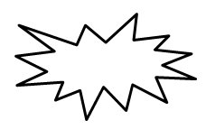

beunruhigend, aggressiv, zerstörerisch, negativ

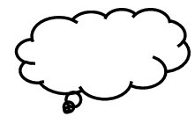

rund, weich, sanft, beruhigend, positiv

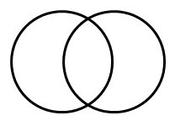

in sich geschlossen, ruhig, rund, endlos, verbindend, entspannend

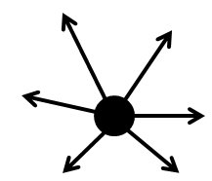

strahlend, laut, aktiv, energievoll

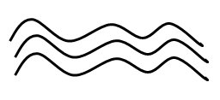

beruhigend, sanft, weich, fließend, friedlich, offen

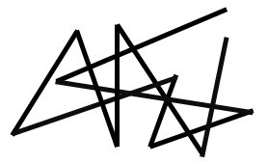

aggressiv, hart, verletzend, spitz, gefährlich, bedrohend, wild, laut



hart, schwer, dunkel, kalt, belastend, bedrückend, negativ, technisch

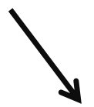

spitz, abfallend, negativ, frustrierend

spritzig, lustig, aufwärts strebend, glücklich, laut, positiv, hell, natürlich

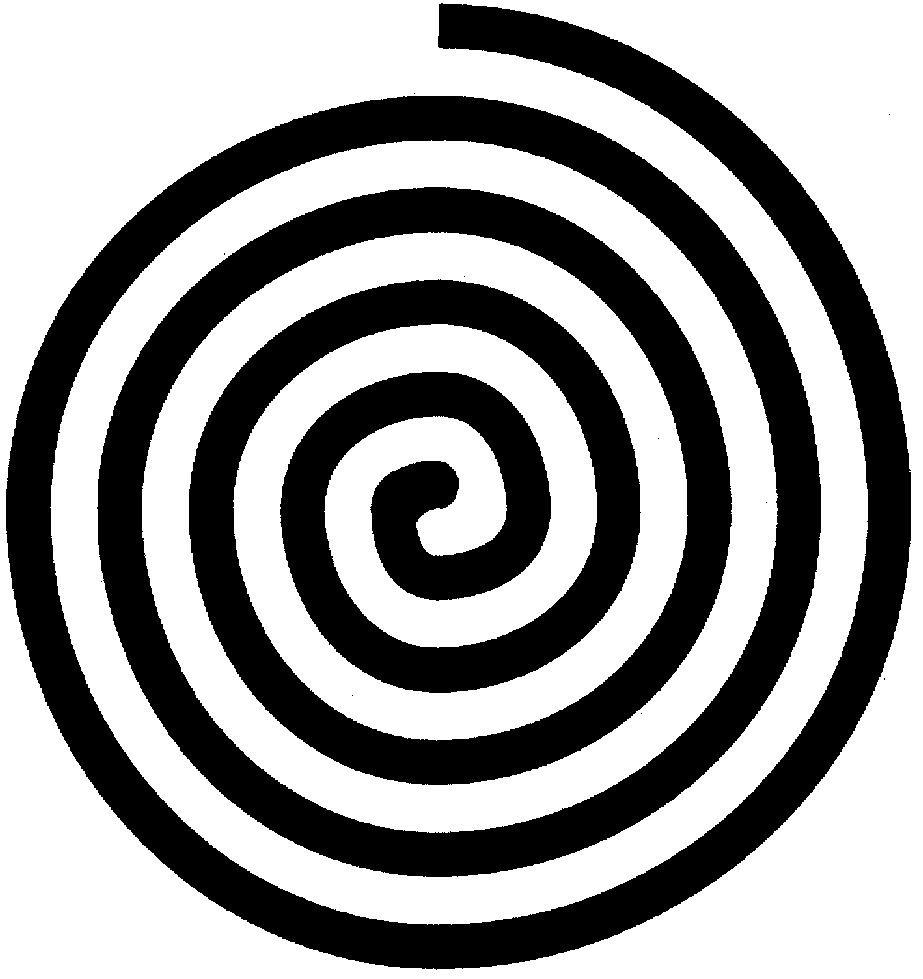

sich ausdehnend, spannend, rotierend, Drehung im Zentrum, rund, bestimmt, leicht

Beispiele von Schülerarbeiten

Skizzen:

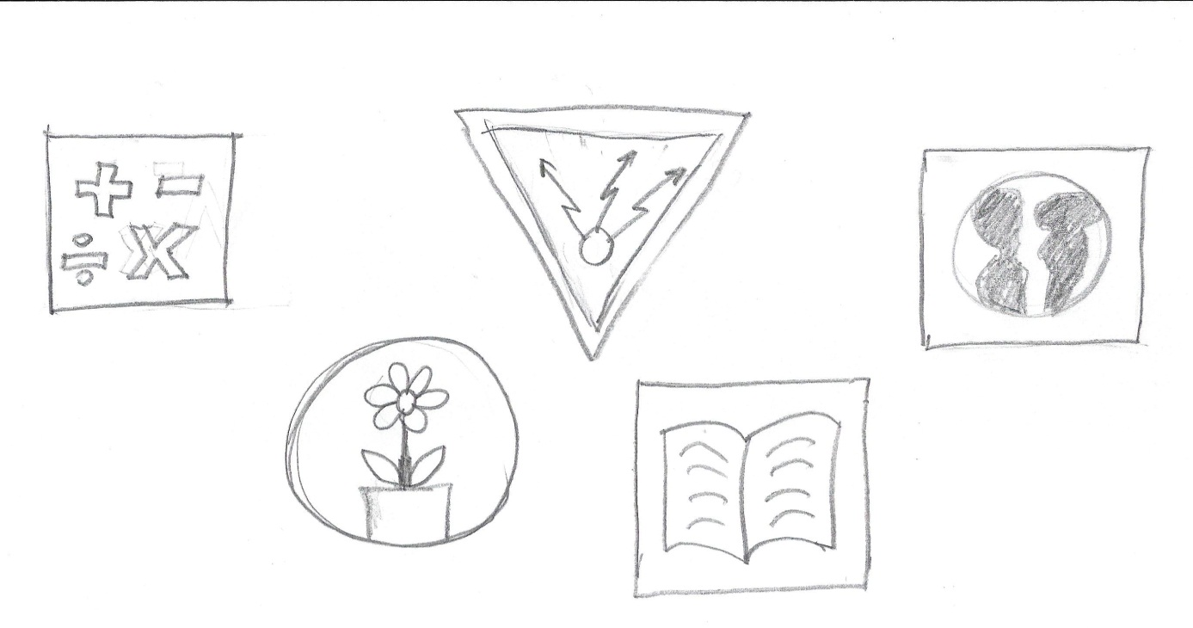

Logos:

PH

**D**

**ME**